**COMPOSICION DE LA PLANTILLA EJERCICIO 2020**

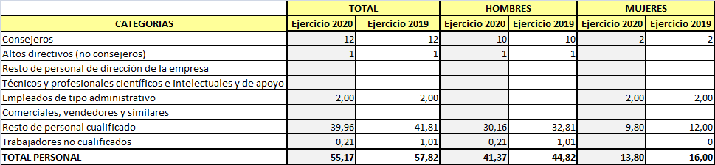

La plantilla de personal de GEONET a **31 de diciembre de 2020** era de:

